网关九宫格通知设计

目录
第一章 概述 3
1.1 目标 3
1.2 方案选择 3
第二章 网关九宫格设计 3
2.1 总体设计 3
2.1.1 GT在线角色信息的管理 3
2.1.2 GT和GS间的通知协议 4
2.2 通知流程序列图 6
2.2.1 角色进入场景通知流程序列图 6
2.2.2 角色离开场景通知流程序列图 6
2.2.3 角色移动通知流程序列图 7
2.3 管理类图 8
2.4 消息处理流程 9
2.4.1 PKG_GMGT_OBJMOVE_BC 11
2.4.2 PKG_GMGT_COMMON_SCENE_BC 12
2.4.3 PKG_GMGT_COMMON_SCREEN_BC 12

概述

目标
减轻GS通知的负担工作。

方案选择
对于角色的聊天/移动通知，目前的做法有：
[1] 由GS逐一给相关角色进行通知；
[2] GS将相关角色全部打包，只通知网关，由网关GT再进行转发。

对于[1]做法，GS要遍历所有的相关角色，并逐一进行通知，GS效率低下。
对于[2]做法，GS需遍历所有的相关角色，并打包转发给网关，而网关需解析包的角色连接再逐一转发通知。则GT分担了部分GS的负担，但GS还是得遍历角色及打包。
由于GS是后台服务器的重心，负担较多的业务逻辑，需减负，则将GS遍历角色及打包的工作也移到GT来做，最终采用方案[3]:
[3] GS告知GT要通知那些屏及通知的消息内容，由GT来遍历那些屏的角色连接，并进行消息转发。

网关九宫格设计

总体设计

GT在线角色信息的管理
要让GT负担GS通知功能，首先让GT管理该GS的在线角色的九宫格信息(包括所在场景id，所在屏id)。
Gears是按区组构架部署提供服务的，GT和GS都是是组内服务器、都支持横向服务器扩展，组内的GT和GS可以每个都是互连的。则可以在GT和GS的每个服务器连接管理该GS的在线角色数据。对于每个GS的在线角色信息管理方式如下：
新增：角色进入场景时，GS给GT发Appear出现消息，让GT记录该角色的九屏信息并通知其他附近九宫格角色。
修改：角色进行移动时，GS给GT发Move移动消息，让GT修改角色的九屏信息并通知其他附近九宫格角色。
删除：角色离开场景时，GS给GT发Disappear消失消息，让GT删除该角色的九屏信息并通知其他附近九宫格角色。

GT和GS间的通知协议
设置GT和GS间的通知协议，主要的通知有全场景通知/全屏通知/移动通知。由于不同的业务逻辑可能导致的转发处理方式也不一样，则定义了的4种，如下枚举：
enum E TranformType
{
NOTIFY_GATE_All = 0, //需要Gate处理并通知相关人
NOTIFY_GATE_NoSelf, //需要Gate处理并通知相关人，但不包括自己
NOTIFY_GATE_NoOne, //只需要Gate处理，不需要通知任何人
NOTIFY_GATE_NoOperate //不需要Gate处理，但是需要通知相关人（怪物，NPC相关）
};
全场景通知：有GS告知GT要通知的屏，GT遍历该GS在线角色数据即可进行全场景通知，协议定义如下：
<!-- 网关服务器接收到数据后进行固定场景、全场景广播 -->
<type name="PKG_GMGT_COMMON_SCENE_BC">
<!-- 场景ID(场景的临时数字编号),OXFFFFFFFF代表全服广播 -->
<item name="SceneID" type="word" />
<!-- 转发数据长度 -->
<item name="Count" type="word" />
<!-- 转发数据内容 -->
<item name="TransData" type="byte" count="MAX_COMMON_BC_LEN" refer="Count" />
</type>

全屏通知：即给指定屏进行通知，由GS告知中心屏及通知的屏的范围大小，协议定义如下：

<!-- 网关服务器接收到数据后进行相关屏广播转发(非对象出现、消失、移动) -->
<type name="PKG_GMGT_COMMON_SCREEN_BC">
<!-- 场景ID(场景的临时数字编号) -->
<item name="SceneID" type="word" />
<!-- 玩家的CliTransID,如果为0代表不是玩家，是其他对象 -->
<item name="CliTransID" type="dword" />
<!-- 通知中心屏号 -->
<item name="ScreenID" type="dword" />
<!-- 转发类型 包含全部转发、不转发自己、全部不转发 -->
<item name="TranformType" type="byte" />
<!-- 通知范围宽 -->
<item name="NoticeWidth" type="byte" />
<!-- 通知范围高 -->
<item name="NoticeHight" type="byte" />
<!-- 转发数据长度 -->
<item name="Count" type="word" />
<!-- 转发数据内容 -->
<item name="TransData" type="byte" count="MAX_COMMON_BC_LEN" refer="Count" />
</type>

移动通知：角色在进入/离开场景时，或者进行移动时发该通知。GS告知GT通知的类型，新旧中心屏id，通知的范围，协议定义如下：

<!-- 游戏服务器下发对象出现、消失、移动数据包 -->
<!-- 网关服务器接收到数据后进行广播转发 -->
<type name="PKG_GMGT_OBJMOVE_BC">
<!-- 通知类型包含出现、消失、移动 -->
<item name="Type" type="byte" />
<!-- 场景ID(场景的临时数字编号) -->
<item name="SceneID" type="word" />
<!-- 玩家的TransID,如果为0代表不是玩家，是其他对象 -->
<item name="CliTransID" type="dword" />
<!-- 原屏号 -->
<item name="OGScreenID" type="dword" />
<!-- 新屏号 -->
<item name="NewScreenID" type="dword" />
<!-- 转发类型 包含全部转发、不转发自己、全部不转发 -->
<item name="TranformType" type="byte" />
<!-- 通知范围宽 -->
<item name="NoticeWidth" type="byte" />
<!-- 通知范围高 -->
<item name="NoticeHight" type="byte" />
<!-- 通知数组大小 -->
<item name="Count" type="byte" />
<!-- 转发数据 -->
<item name="DataArray" type="DAT_GMGT_OBJMOVE_BC" count="3" refer="Count" />
</type>

通知流程序列图

角色进入场景通知流程序列图
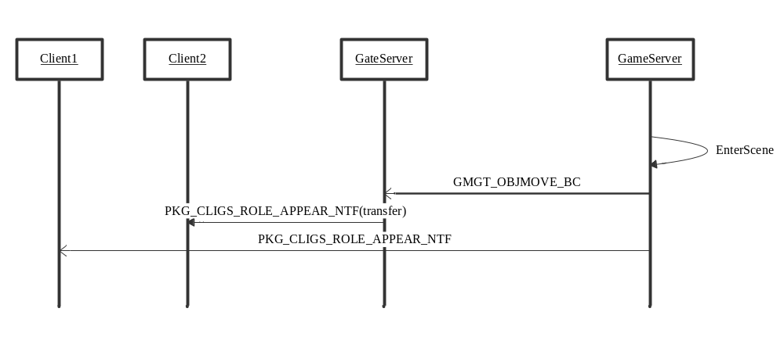

角色离开场景通知流程序列图

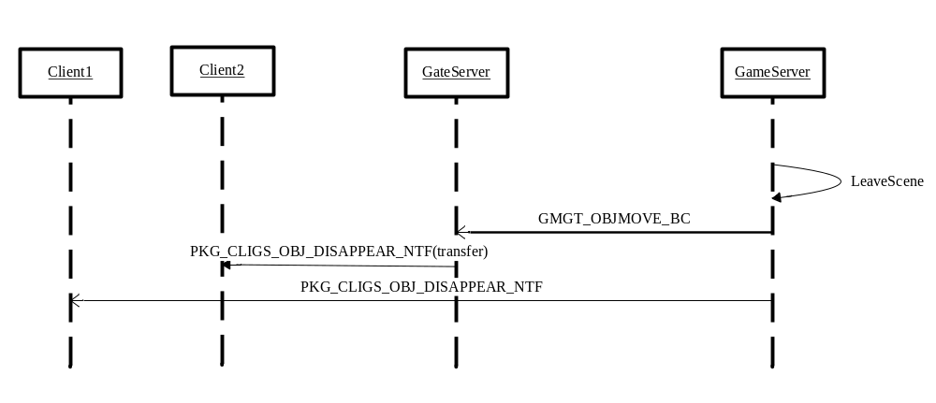

角色移动通知流程序列图

移动前后同属一个9屏
原位置：Client1与 Client2同属一个9屏
移动：Client1角色移动
新位置：Client1与 Client2同属一个9屏
序列图如下：
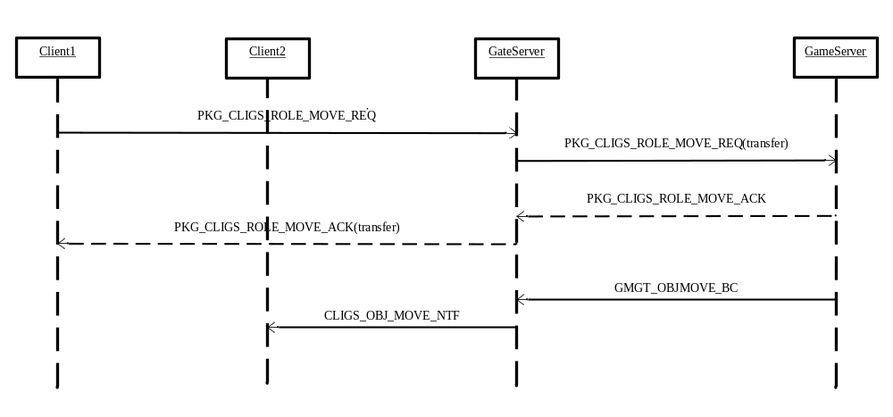

移动前同属一个9屏，移动后不属一个9屏
原位置：Client1与 Client2同属一个9屏，但不是同一个屏
移动：Client1角色移动到另一个屏
新位置：Client1与 Client2不属一个9屏
序列图如下：
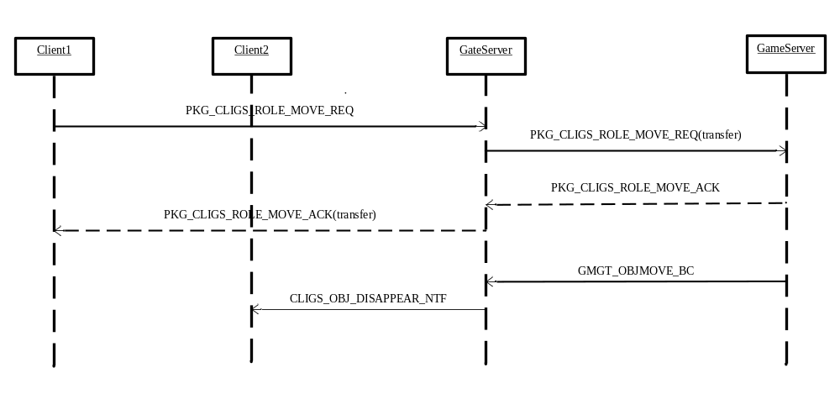

移动前不属一个9屏，移动后同属一个9屏
原位置：Client1与 Client2不属一个9屏
移动：Client1角色移动到另一个屏
新位置：Client1与 Client2同属一个9屏
序列图如下：
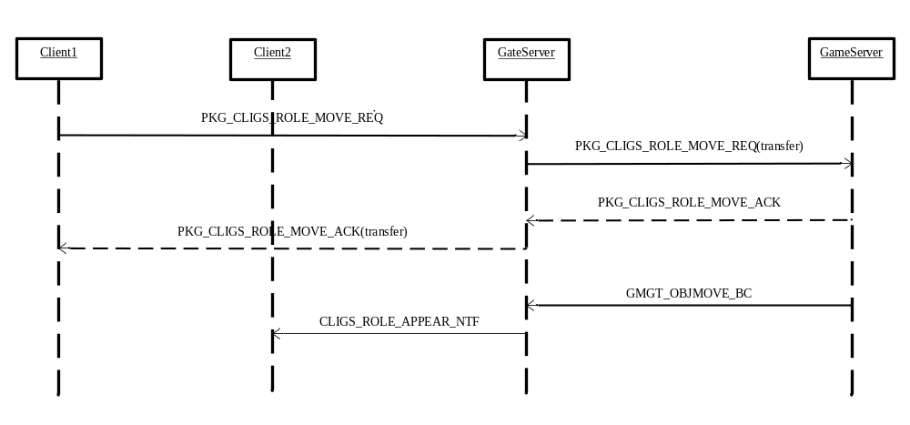

管理类图
GT和GS的每个服务器连接CGTSPipeSink通过CGsBroadcast 来管理在线角色信息，CGTSPipeSink类图如下：
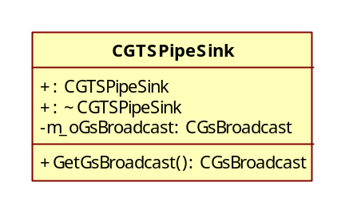
CGsBroadcast类图如下：
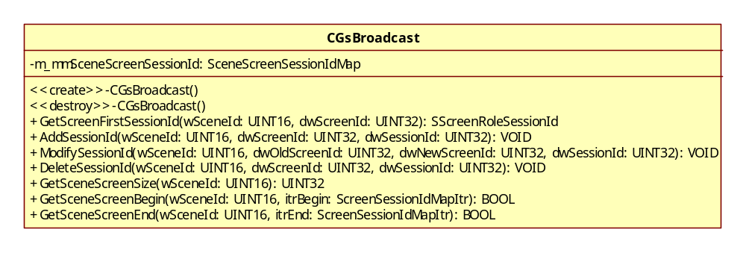
m_mmSceneScreenSessionId记录个场景及场景上每屏的角色信息,类型为SceneScreenSessionIdMap，SceneScreenSessionIdMap的定义如下：
typedef HashMap<UINT32, SScreenRoleSessionId*> ScreenSessionIdMap; //每屏上的所有角色SessionID的MAP
typedef HashMap<UINT16, ScreenSessionIdMap> SceneScreenSessionIdMap; //每场景上的所有屏上角色SessionID的MAP
SScreenRoleSessionId记录屏上的所有角色SessionID，类图如下：
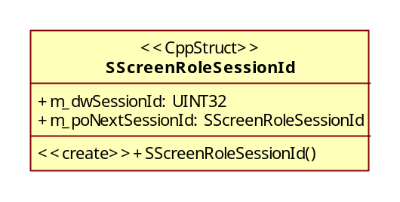

消息处理流程

中心格子对应九宫格通知区域
通知的区域默认为以中心格展开的九宫格，也可为xy空格，xy为以中心格为中心指定长x和宽y的区域。
区域的计算方式为以中心格子展开，先+后-，即先右后左先下后上,则九宫格为3×3的区域，如下图:

(x-1,y-1)
(x,y-1)
(x+1,y-1)

中心格子(x,y)
(x-1,y)

(x+1,y)

中心格子(x,y)

(x-1,y+1)

(x,y+1)

(x+1,y+1)

两个区域的交集
若两个区域(记为A/B)存在交集（C区域），则交集区域矩形的点坐标可通过AB矩形，只需要获取两个C的两个点坐标就可确定C的范围，如下统一获取C的左上角坐标和右下角坐标。
AB位置移动方式如下
  - 平移
上下平移，A为上区域，B为下区域，
左右平移，A为左区域，B为右区域，则
C的左上角坐标(B左上角x，B左上角y)，
C的右下角坐标(A右下角x，A右下角y)

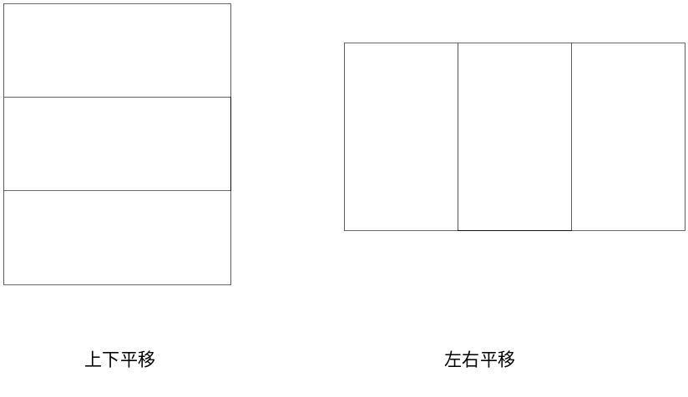

  - 斜移
向下斜移，A为上区域，B为下区域，则
C的左上角坐标(B左上角x，B左上角y)
C的右下角坐标(A右下角x，A右下角y)
向上斜移，A为下区域，B为上区域，则
C的左上角坐标(B左上角x，A左上角y)
C的右下角坐标(A右下角x，B右下角y)

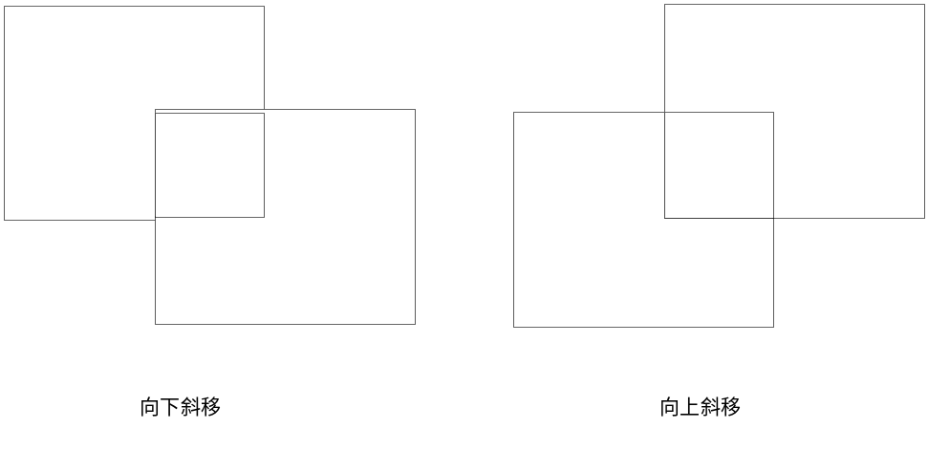

PKG_GMGT_OBJMOVE_BC
PKG_GMGT_OBJMOVE_BC是对象出现、消失、移动通知所用的协议。协议定义参看2.1.2

处理流程如下：

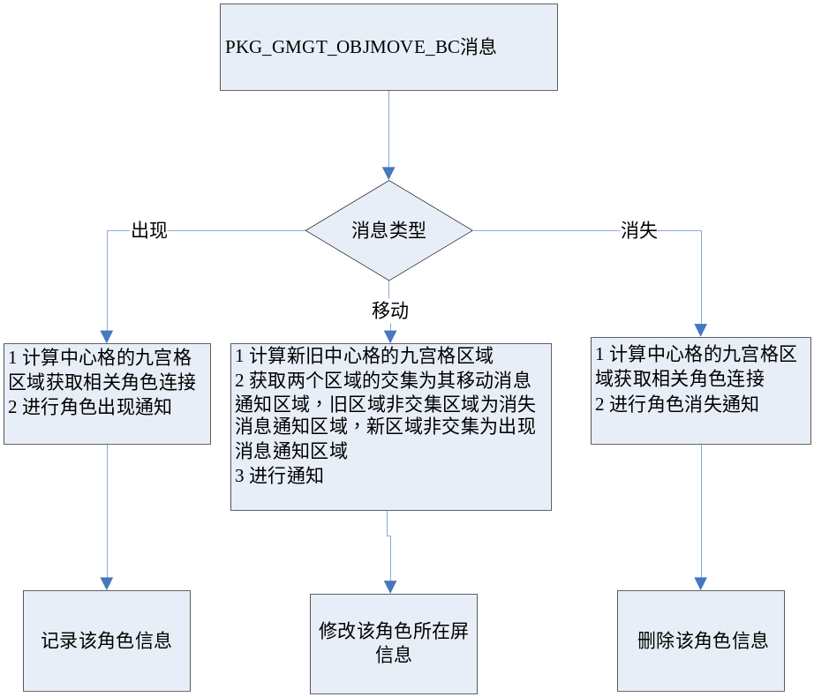

PKG_GMGT_COMMON_SCENE_BC
处理流程如下：
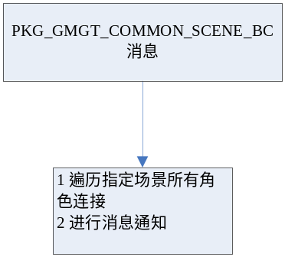

PKG_GMGT_COMMON_SCREEN_BC
处理流程如下：
